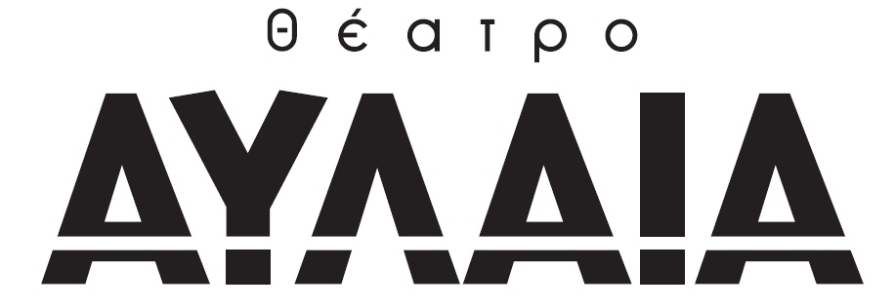

**Duende / Μονάχα αίμα ανθίζει εδώ**

**3,4 & 5 Οκτωβρίου**

Η **Εταιρεία Θεάτρου** **Πρόταση** ανοίγει τη φετινή σεζόν με το **«Duende / Μονάχα αίμα ανθίζει εδώ»**, ένα έργο-κραυγή για τον εμφύλιο σπαραγμό, σε σκηνοθεσία **Στέλιου Βραχνή** στο **Θέατρο Αυλαία 3,4 & 5 Οκτωβρίου**. Μια πρωτότυπη σκηνική και ηχητική σύνθεση, βασισμένη στα εμβληματικά ποιητικά και θεατρικά γραπτά του **Federico García Lorca** και στις μελοποιήσεις του μεγάλου Έλληνα συνθέτη **Σταμάτη Κραουνάκη**.

Ο Federico García Lorca, ποιητής της γενιάς του ’27, έδωσε φωνή στους αποκλεισμένους, στις γυναίκες, στους καταπιεσμένους. Εκτελέστηκε τις πρώτες μέρες του Ισπανικού Εμφυλίου, το 1936, χωρίς δίκη. Το σώμα του έμεινε άταφο και η φωνή του έγινε παγκόσμιο σύμβολο μνήμης και αντίστασης.

Ο Lorca περιέγραψε το «Duende» στη διάλεξή του στη Μαδρίτη το 1933 ως τη σκοτεινή, αρχέγονη δύναμη που οδηγεί την τέχνη στα άκρα της ανθρώπινης εμπειρίας: στο θρήνο, στον έρωτα, στο θάνατο.

**Η παράσταση**

Στην παράσταση του Στέλιου Βραχνή, ο Λόγος, η Μουσική και το Σώμα ενώνονται σε ένα δυνατό οδοιπορικό μνήμης και συγκίνησης. Η μάνα νανουρίζει και θρηνεί, οι εραστές διεκδικούν την ύπαρξή τους σε έναν κόσμο που δεν τους χωρά, ενώ τα σώματα του Χορού γίνονται η ίδια η φωνή μιας πληγής που παραμένει ανοιχτή και ζωντανή.

**Πρωταγωνιστής ο Χορός**: 23 τραγουδιστές και ηθοποιοί και ένα τριμελές μουσικό σχήμα συνθέτουν το τελετουργικό τοπίο του λορκικού σύμπαντος. Τα σώματα δεν αφηγούνται μόνο μια ιστορία· γίνονται κραυγή μνήμης, φωνή του εμφυλίου και της ατομικής παρόρμησης που φιμώνεται. Στο κέντρο της σκηνής, ο Θεσσαλονικιός λογοτέχνης Θωμάς Κοροβίνης ενσαρκώνει τον λορκικό λόγο με έναν ρόλο που «συνομιλεί» με τη δική του λογοτεχνική πορεία γύρω από τη μνήμη, τη Μεσόγειο και την υπαρξιακή παραβατικότητα.

**Ποιητικό σημείωμα**

Θωμάς Κοροβίνης:  
*ΛΟΡΚΑ*  
«Ποτέ δε θα χορτάσει η Μεσόγειος / ν’ ακούει το πιάνο, τη Μπερνάρντα, τον Ιγνάθιο / και τα καταραμένα σου τραγούδια / Φεντερίκο / Όμορφε / λυγερέ / και φλογισμένε / ποιητή και θεατρίνε / παρά που πήγες από βόλι φαλαγγίτικο / άταφος κι άκλαυτος / βορά κυνών / έν’ αυγουστιάτικο πρωί…»

**Συντελεστές**

* Δραματουργία / Σκηνοθεσία: Στέλιος Βραχνής
* Μουσική: Σταμάτης Κραουνάκης
* Μουσική / φωνητική επιμέλεια: Ελένη Δημοπούλου
* Το Duende ερμηνεύει: Θωμάς Κοροβίνης
* Πιάνο: Θάνος Σταμούλης
* Τσέλο: Μαρία Τσόλκα
* Κιθάρα: Κωστής Παλαιογιάννης
* Βοηθός σκηνοθέτη: Πάνος Αναγνωστόπουλος
* Βοηθός παραγωγής: Χαρά Σβάνου
* Φωτογραφία: Γιάννης Πορτοκαλίδης, Απόστολος Λινάρδος
* Επικοινωνία: Ρεβέκκα Ρουμελιώτη

**Συμμετέχουν**

Χαρά Σβάνου, Απόστολος Λινάρδος, Ναταλία Αποστολάκη, Αγγελίνα Δημητριάδη, Βάγια Θώμου, Γιώργος Καλημέρης, Λένια Κεσανλή, Ανδρέας Κεσανλής, Λίνα Κούτσικα, Ευγένης Κοψαχείλης, Αλεξάνδρα Μαγιοπούλου, Ελένη Ναβροζίδου, Φώτης Παπουτσής, Ηρώ Σαλάκου, Δέσποινα Σαραντίδη, Γιώργος Σαρίκης, Παναγιώτα Τατανάρη, Μαργαρίτα Τιλελή, Μαρία Τοπάλη, Κική Τσιτογιάννη

**Trailer**

<https://www.youtube.com/watch?v=SH70aWtF1zw>

**Πληροφορίες**

* **Ημέρες & ώρες**: Παρασκευή 3, Σάββατο 4 Οκτωβρίου – ώρα 21:00 | Κυριακή 5 Οκτωβρίου – ώρα 20:00
* **Χώρος**: Θέατρο Αυλαία, Θεσσαλονίκη
* **Διάρκεια**: 75’
* **Εισιτήρια**: 17€ κανονικό | 15€ μειωμένο (φοιτητές, άνεργοι, ΑμεΑ)
* **Προπώληση**: Ταμείο θεάτρου Αυλαία και στο <https://www.more.com/gr-el/tickets/theater/duende-lorka/>

Εικόνα που περιέχει γραμματοσειρά, γραφικά, λογότυπο, γραφιστική

Περιγραφή που δημιουργήθηκε αυτόματα